1. С помощью консоли управления «Управление групповой политикой» создайте объект групповой политики с произвольной конфигурацией.

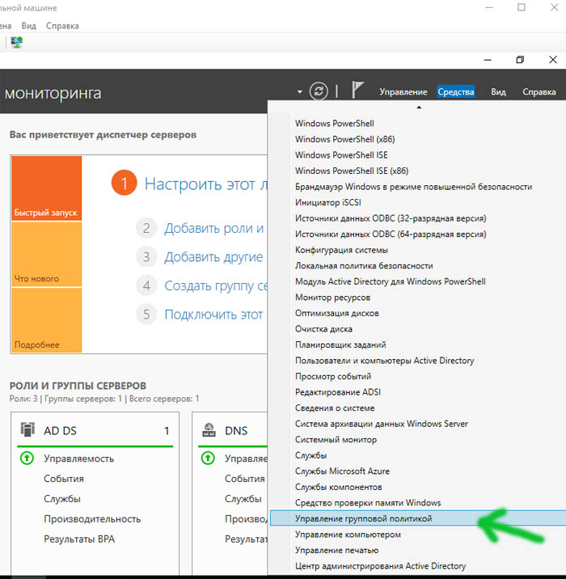

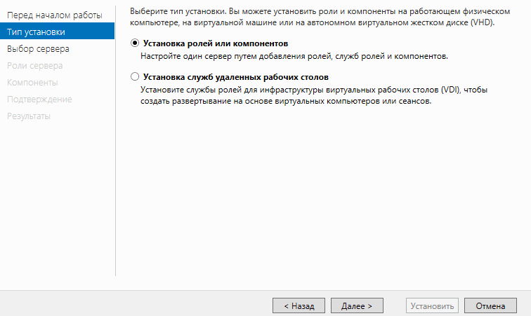

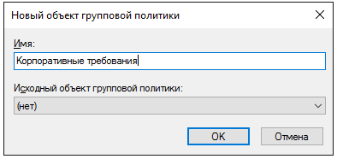

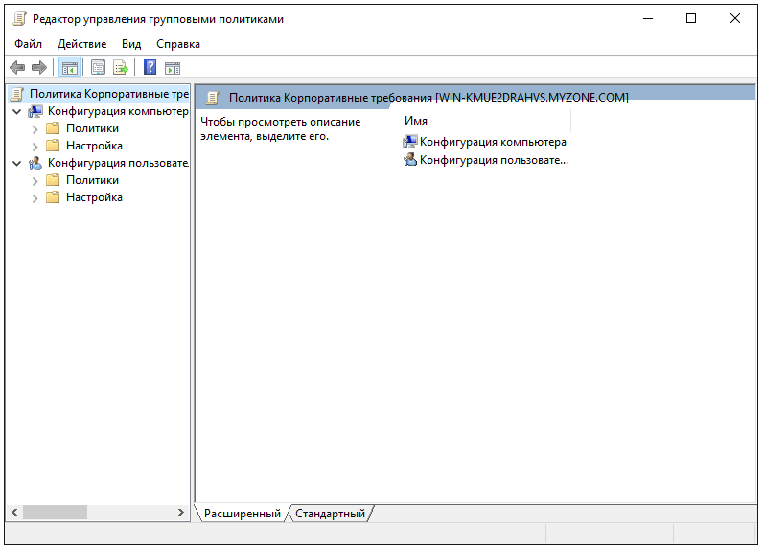

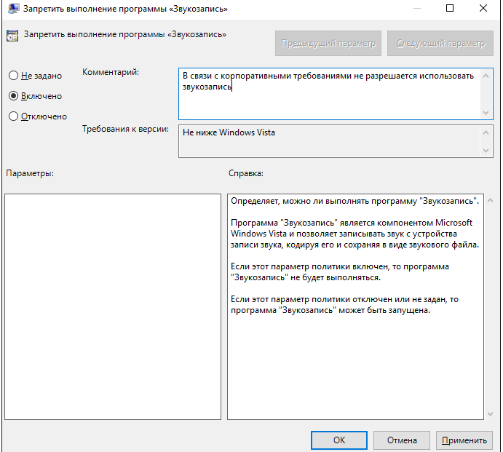

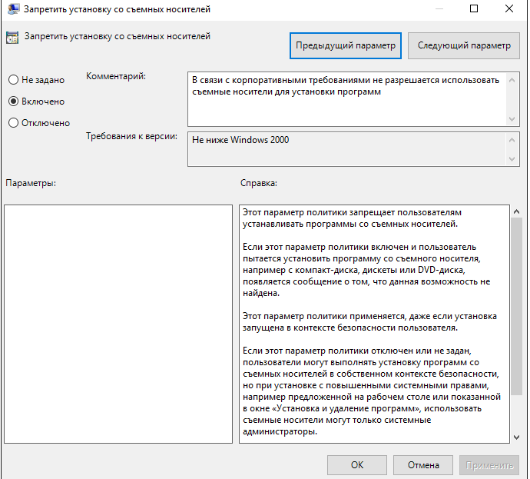

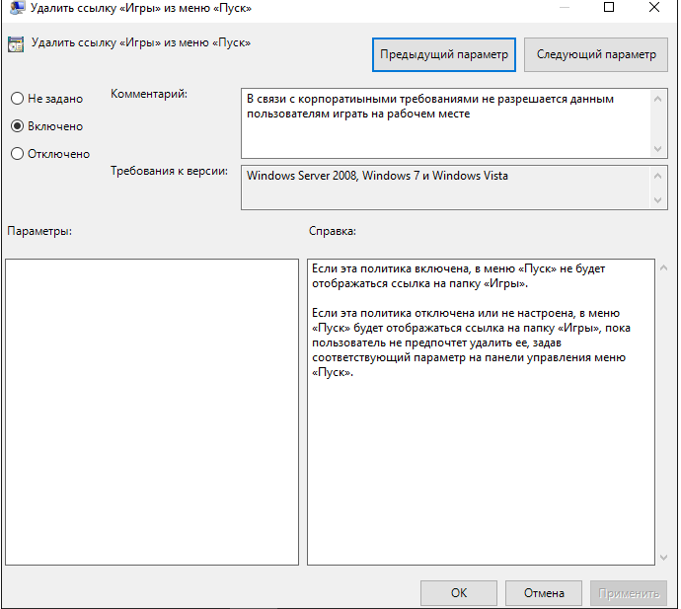

1. Установите связь созданной ГПО так, чтобы ГПО применялась ко всему домену.

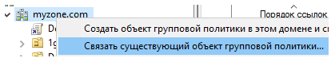

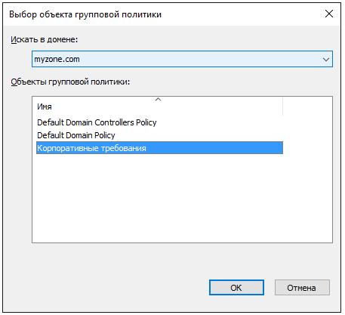

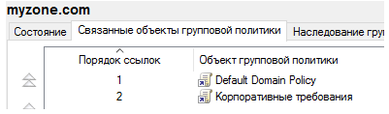

1. Создайте ГПО вместе со связью с произвольным объектом домена.



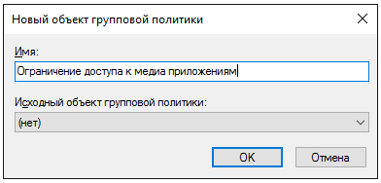

1. Сделайте связь первого созданного ГПО принудительной.

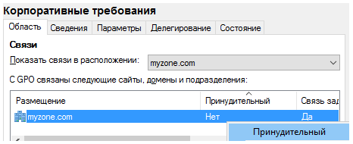

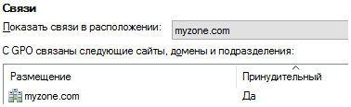

1. Сделайте приоритет второго созданного ГПО минимальным.

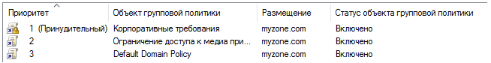

1. Создайте отчет в формате .HTML с измененными параметрами политик для произвольного объекта групповой политики.

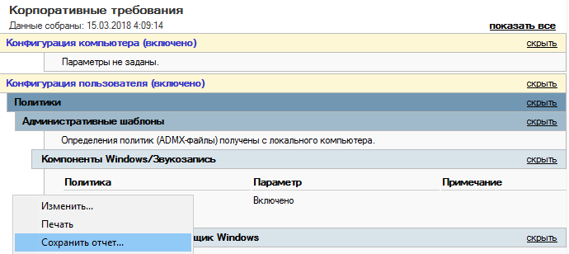

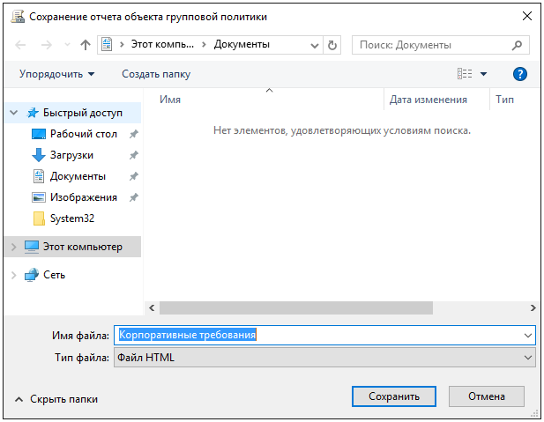

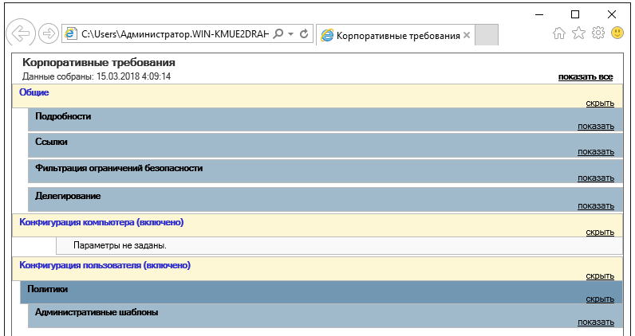

1. Отключите связи созданных ГПО.

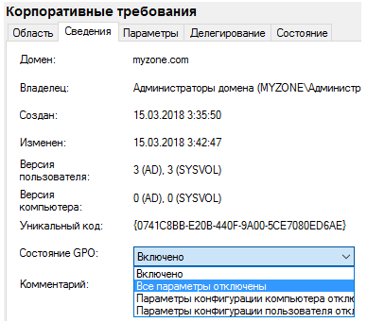

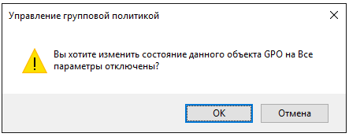

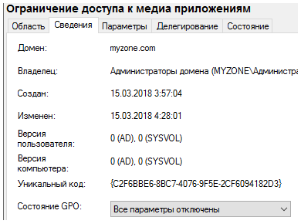

1. Удалите созданные ГПО.

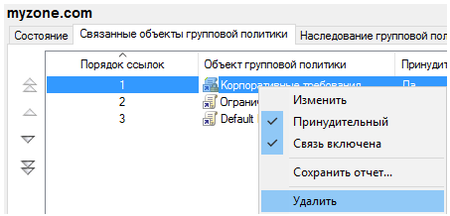

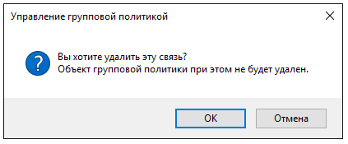

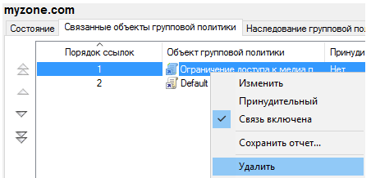

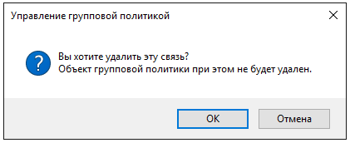

1. Ответьте на вопросы:
   1. Что представляет собой объект групповой политики (ГПО)?

Объект групповой политики — набор параметров настроек конфигурации пользователя или компьютера, которые обрабатываются расширениями клиентской стороны (Client-Side Extension — CSE).

* 1. На какой стороне (пользователя или контроллера домена) выполняется ГПО?

На контроллере домена.

* 1. Что необходимо для распространения ГПО на клиентов?

Чтобы объекты GPO распространялись на клиентов, нужно настраивать связи объектов групповых политик с сайтами, доменами или подразделениями.

* 1. С какими объектами можно связать ГПО?

ГПО можно связать с подразделениями, доменами или сайтами.

* 1. Сколько объектов можно связать с одним ГПО?

Один объект групповой политики вы можете одновременно связать с несколькими подразделениями, доменами или сайтами.

* 1. Что такое принудительная связь?

При включении принудительной связи для объекта групповой политики, данный объект получит наивысший приоритет по отношению к остальным объектам, как выбранного контейнера, так и для всех дочерних.

* 1. Для чего необходим приоритет у ГПО.

При создании связей объектов групповых политик для некоторых контейнеров у вас могут возникнуть конфликты параметров политик. Скажем, для подразделения «Группы» у вас есть три связанных объекта GPO и в двух из них указаны разные значения одного и того же параметра политики. В этом случае указывается параметр политики, который будет применен к клиентам при помощи приоритета объектов GPO, причем объект с более высоким уровнем приоритета будет иметь преимущество над теми объектами групповой политики, чьи приоритеты ниже.